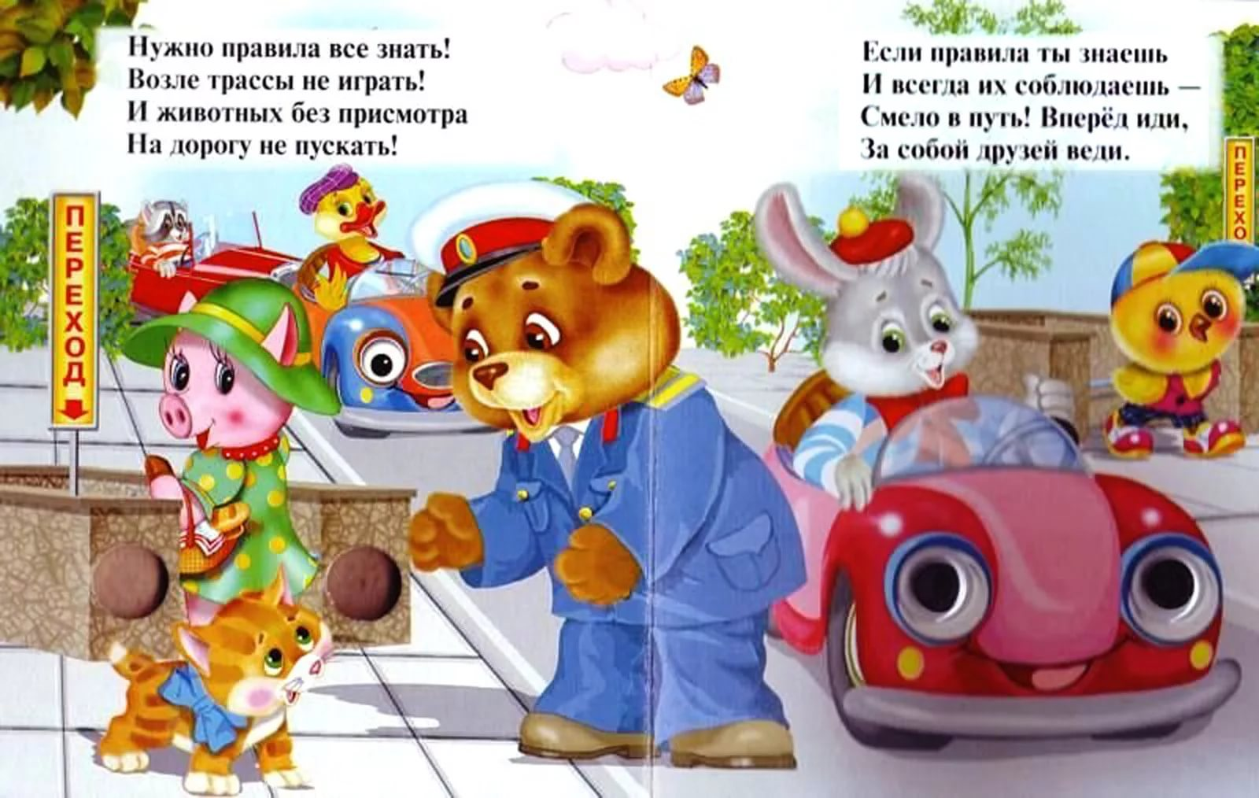

Конспект занятия-развлечения в первой младшей группе «Путешествие медвежонка Мишутки в страну правил дорожного движения»
Цель:
познакомить детей с правилами безопасного перехода дороги по пешеходному переходу.
Задачи:
знакомство с дорожной разметкой пешеходного перехода – «зебра»;
дать знания о сигналах светофора;
воспитывать осознанное отношение к правилам безопасного поведения на дороге;
продолжать работу по закреплению умения действовать согласно сигналам светофора.
Материал:
игрушка медведя, макет дороги с пешеходным переходом (зеброй, дорожным знаком: пешеходный переход и светофор, игрушечные машины на макете дороги.
ХОД ЗАНЯТИЯ:
Дети садятся на стульчики рядом с воспитателем.
Воспитатель: Сегодня я вам расскажу сказку о маленьком медвежонке Мишутке (выставляет игрушку медведя, он здоровается с детьми, который не знал правил дорожного движения, и поэтому переходил дорогу там, где ему вздумается.
Маленький Мишутка узнал, что в нашем детском саду живут ребята и ему очень захотелось прийти к ним в гости. Он так спешил, что переходил дорогу не по пешеходному переходу «Зебра» и его чуть не сбила большая грузовая машина, она еле успела затормозить. Мишутка очень испугался и подумал «Ведь я чуть не попал в аварию. Почему?» Ребята, как вы думаете, почему с ним чуть не случилась беда? (Воспитатель подводит детей к выводу о том, что дорогу нужно переходить только вместе со взрослыми и в специальных местах которые называются пешеходные переходы на зеленый сигнал светофора)
Воспитатель читает стихотворение о светофоре:
Что бы нам помочь
Путь пройти опасный
Горит день и ночь
Зеленый и красный.
Воспитатель. Ребята, покажем Мише, как ведут себя на дороге пешеходы?
Дети (хором): Да.
Воспитатель читает стихотворение об этом переходе:
Этот знак такого рода -
Он на страже пешехода
Переходим с Мишкой вместе
Мы дорогу в этом месте
(Воспитатель показывает макет пешеходного перехода)
- Игра «Мы – пешеходы»
Материал: макет пешеходного перехода, обозначенного «зеброй», знаком пешеходного перехода, светофором.
У пешеходного перехода стоит Мишка. Ждет разрешающего сигнала светофора, чтобы перейти дорогу. Воспитатель показывает красный сигнал светофора.
На светофоре – горит красный сигнал!
Значит - прохода нет!
Если сигнал зажегся красный,
Значит, двигаться опасно!
Воспитатель: «Можно переходить»
Дети: Нет.
Миша стоит. Воспитатель показывает зелёный сигнал светофора: «Можно переходить дорогу?»
Дети: Да.
Миша переходит дорогу по «зебре». Игра повторяется несколько раз.
Воспитатель: Сигнал зеленый горит
«Проходите - путь открыт»
Воспитатель: Миша, тебе понравилась наша игра?
Миша: Да, ребята, вы так хорошо знаете правила дорожного движения, что я тоже их запомнил!

